作 者 推 荐
阿纳斯塔西娅·斯特罗金娜
（Anastasia Strokina）

作者简介：

阿纳斯塔西娅·斯特罗金娜（Anastasia Strokina），是俄罗斯儿童作家、小说家、诗人、翻译家。哲学童话流派的现代代表。莫斯科作家联盟成员。文学翻译大师协会会员。

斯特罗金娜1984年出生于摩尔曼斯克地区。她毕业于音乐学院钢琴专业，自学大提琴，是莫斯科音乐学院室内乐团的成员。她不仅为儿童写书，还从事文学研究，并翻译英语、法语、荷兰语和意大利语。斯特罗金娜出生在北极之外，她把故事设定在俄罗斯北部和斯堪的纳维亚半岛，继塞尔玛·拉格洛夫和汉斯·克里斯蒂安·安徒生之后。她的哲学童话获得了无数奖项。斯特罗金娜经常去她故事里提到的地方旅行。

作者所获奖项：

- Kniguru Award 2015
- Krapivin International Prize 2018
- Arsenyev Award 2019
- Astrid Lindgren Memorial Award nominee 2022
- Book of the Year Award finalist Internationale Jugendbibliothek Munich 2023

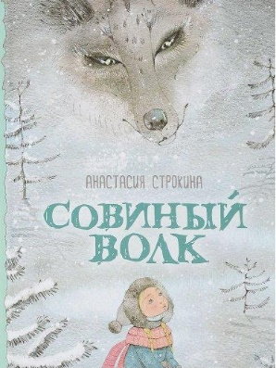
中文书名：《猫头鹰狼》
英文书名：THE OWL WOLF
作 者：Anastasia Strokina and Irina Galkina
出 版 社：Rosemen /amazon
代理公司：Thomas Wiedling literary agency / ANA
页 数：50页
出版时间：2019年
代理地区：中国大陆、台湾
审读资料：电子稿
类 型：儿童绘本

内容简介：

一个小女孩住在遥远的北方，在那里她没有朋友。于是，她为自己找到了一个朋友：一只名叫布波(Bubo)的猫头鹰狼。他教女孩热爱自己居住的地方，去了解这里的自然和动物；教她用北方狼的眼睛看世界。但这本书不仅仅是关于自然的，还有对关于友谊、恐惧、坚韧、保护地球环境等其他话题的思考。

这本书是作者对童年的告别，对北极圈生活的自传体回忆。有趣的是，故事中描述的地方现在属于俄罗斯的“死城”：没有人再住在那里了。但第一位宇航员尤里·加加林曾经在那里生活和工作。

内文插图：

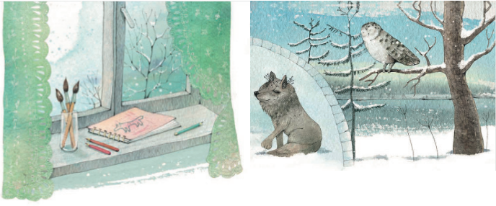

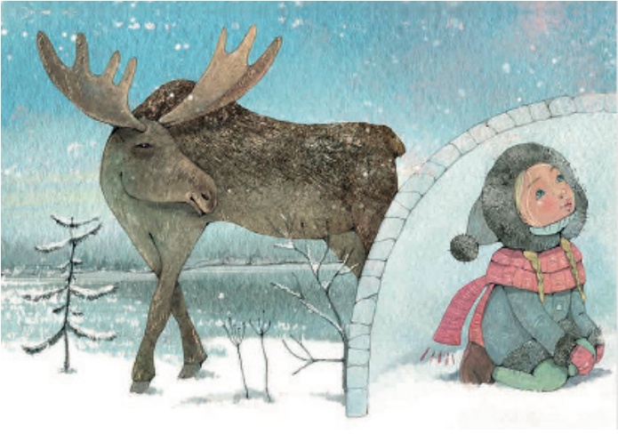

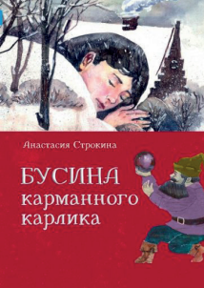
中文书名：《袖珍矮人珠》
英文书名：POCKET DWARF BEAD
作 者：Anastasia Strokina and Oleg Braude
出 版 社：KompasGuide
代理公司：Thomas Wiedling literary agency / ANA
页 数：160页
出版时间：2017年
代理地区：中国大陆、台湾
审读资料：电子稿
类 型：故事绘本

内容简介：

这本书中的主人公分别为：里尔（Lille），一只不寻常的狗；维拉和瓦莉亚（Vera and Varya），一对不寻常的姐妹花，还有博迪（Birdie），一只不寻常的鸟（尽管它的名字很简单）。里尔很长，和整条街一样长；维拉和瓦莉亚就像极昼和极夜一样不同，他们甚至可以与动物交谈；博迪则是一只博学多才、训练有素的小鸟，洁白圆润，像一个雪球，叽叽喳喳地唱着睿智的话语。

当瓦莉亚生病的消息传来时，事情发生了。这次，鸟儿尖叫的不是巧妙的言语，而是令人震惊的言语。维拉确信一切都是一颗珍珠造成的，是她们从可怕、残忍的长胡子矮人那里偷走的那颗珍珠，现在这颗珍珠绣在了瓦莉亚的裙子上。怎样才可以帮到瓦莉亚？她们发现把芬兰著名故事家写的书放在枕头下，会让瓦莉亚的心情好一些！于是，维拉、里尔和博迪决定去寻找这个讲故事的人，去芬兰或是北方的某个地方——拯救瓦莉亚！

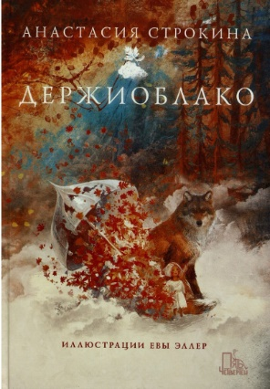
中文书名：《持云者》
英文书名：THE CLOUD HOLDER
作 者：Anastasia Strokina and Estonian artist Eva Eller
出 版 社：Five Fourth
代理公司：Thomas Wiedling literary agency / ANA
页 数：85页
出版时间：2022年
代理地区：中国大陆、台湾
审读资料：电子稿
类 型：故事绘本

内容简介：

这是一部哲学童话，其中包含了许多关于世界的精神知识——从柏拉图和道家的哲学到基督教和伊斯兰教。主角柏拉图是一种由树叶和羽毛制成的奇怪生物，他的名字本身就会让读者产生一种哲学情绪。这并不奇怪：主人公——柏拉图（Plato）、森林野兽沃尔科利斯（狼狐）奥古斯都（Augustus）和木偶马卡（Makka）必须经历一条艰难的道路，去寻找关于生命意义、家庭和友谊的价值、信仰、背叛和宽恕一系列重要问题的答案。本书还包含狼狐语言的语法和词汇。

内文插图：
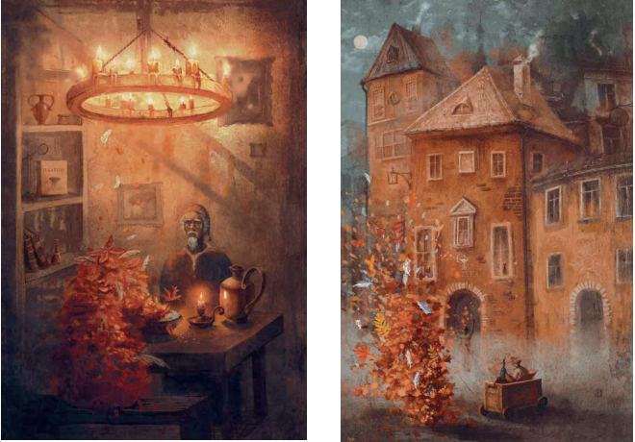

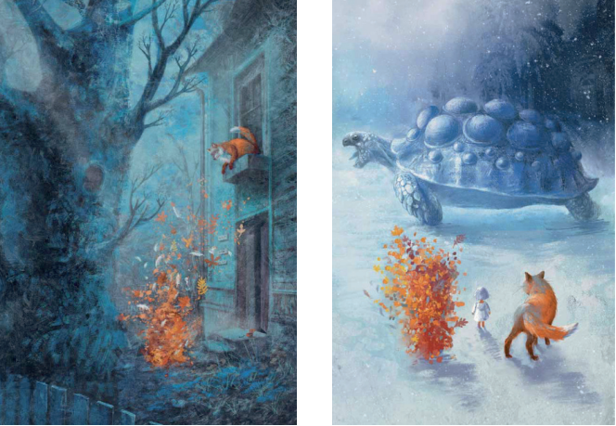

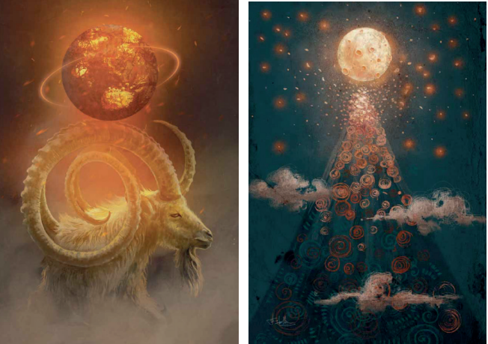

中文书名：《邦戈的梦想》
英文书名：THE BONGO’S DREAMS
作 者：Anastasia Strokina
出 版 社：Mann-Ivanov-Ferber
代理公司：Thomas Wiedling literary agency / ANA
页 数：93页
出版时间：2024年
代理地区：中国大陆、台湾
审读资料：电子稿
类 型：故事绘本

内容简介：

十一月：福伊特（Fjuit）。这是一根从鸭子身上掉下的羽毛开始独立生活的冒险之旅。这篇文章的独创性在于它将散文小品和诗歌有机地结合在一起，能够激励读者发挥自己的创造力。鸭毛在途中遇到了风、雪花、松树、男孩、小狗和其他主人公，他们每个人都有自己的故事。这篇文章讲的是互相给予温暖是多么重要。

十二月：圣诞节。这是书中的关键故事。故事发生在非洲大草原，那里有许多动物——一头大象、一头带着幼崽的母狮、一头水牛、两只地下老鼠和一只松鼠、一只非洲乌鸦和一只蓝羚，每只动物都分别前往大猴面包树。每只动物都有自己的故事：一头母狮试图拯救她的孩子免遭迫在眉睫的死亡；一头水牛想要惩罚杀害他兄弟的凶手；地下，老鼠和一只松鼠正在寻求庇护，逃离乌鸦的爪子，而蓝羚羊，一种已经灭绝的物种，从天上来到人间的稀树草原，帮助超度死去动物的灵魂。 12 月 25 日，他们在大猴面包树下相聚。此时，圣树开花了。这个故事讲述了世界上有残酷、恐惧和痛苦，但也有希望和奇迹可以发生在我们每个人身上。

三月：岛田（Shimada）。这个故事讲述了一只非洲乌龟和一位日本作曲家的友谊。两个孤独的生物——一只落入偷猎者之手的非洲海龟和一位来自东京工人阶级地区的贫穷年轻人偶然相遇，在人生最困难的时刻互相帮助。这个故事跨越一生，我们看到一个贫穷的年轻人如何成为世界著名的作曲家，而与乌龟的奇怪友谊又将如何结束呢？一个关于友谊、希望、自信、音乐和沉默的抒情而温柔的故事，改编自日本人和非洲乌龟的真实故事。

八月：寻找祖巴盖尔（Zubagail）。这个故事发生在一个神奇的森林里，每个人都和平和谐地生活着。但狡猾的野猪残忍地夺取了动物们的权力，森林里的一切都发生了变化。多年来，动物们一直生活在野猪及其家人的摆布之下，只有野兽祖巴盖尔知道真相。有一天，祖巴盖尔回来了，于是大家都争先恐后地去寻找他，因为野猪许诺：抓到他的人会得到丰厚的奖励。但这个祖巴盖尔究竟是谁？他到底隐藏着什么秘密呢？这个故事讲述了不同物种之间的真正友谊，一个关于梦想和以善良、正义为名义牺牲掉最珍贵的东西的故事。

请将反馈信息发至：版权负责人
Email：Rights@nurnberg.com.cn
安德鲁·纳伯格联合国际有限公司北京代表处
北京市海淀区中关村大街甲59号中国人民大学文化大厦1705室, 邮编：100872
电话：010-82504106, 传真：010-82504200
公司网址：http://www.nurnberg.com.cn
书目下载：http://www.nurnberg.com.cn/booklist_zh/list.aspx
书讯浏览：http://www.nurnberg.com.cn/book/book.aspx
视频推荐：http://www.nurnberg.com.cn/video/video.aspx
豆瓣小站：http://site.douban.com/110577/
新浪微博：安德鲁纳伯格公司的微博_微博 (weibo.com)
微信订阅号：ANABJ2002

